«УТВЕРЖДАЮ»
Заведующий муниципального дошкольного учреждения детского сада № 180

_____________________ Рекут Т.Н.
« » _______________ 2015 г.

СОГЛАСОВАНО | СОГЛАСОВАНО
Главный государственный инспектор безопасности дорожного движения по городу Ярославлю  ___________________А.К.Иереев | Директор департамента образования мэрии города Ярославля  _____________________А.И.Ченцова

ПАСПОРТ
дорожной безопасности

муниципальное дошкольное образовательное учреждение
детский сад № 180

2015 год
Общие сведения

муниципальное дошкольное образовательное учреждение
детский сад № 180

Тип ОУ: дошкольное образовательное учреждение

Адрес ОУ: 150029, город Ярославль, улица Бахвалова, дом 5а

Руководитель ОУ: Рекут
Татьяна Николаевна тел: 89065292738

Старший воспитатель: -----

Ответственные сотрудники муниципального органа управления образованием:

ведущий специалист отдела
дополнительного образования Сметанина
и воспитательной работы Кристина Владимировна тел: (4852) 40-51-20
департамента образования
мэрии города Ярославля:

Ответственные от отдела ГИБДД УМВД России по Ярославской области, г.Ярославлю:

Заместитель начальника
ОГИБДД УМВД России Виноградов
по городу Ярославлю, Олег Сергеевич тел: (4852) 78-49-00
майор полиции

Старший инспектор
по пропаганде Артемова тел: (4852) 78-49-10
ОГИБДД УМВД России Елена Викторовна (4852) 78-49-11
по городу Ярославлю (4852) 78-49-12

Ответственные за мероприятия по профилактике детского травматизма в ОУ:

Руководитель ОУ: : Рекут
Татьяна Николаевна тел: 89065292738
Старший воспитатель: ------

Количество воспитанников: 125 человек
Наличие уголка по БДД: 5 уголков по БДД находятся в групповых помещениях МДОУ
Наличие кабинета по БДД ________не имеется_______________________
Наличие автоплощадок по БДД ____не имеется_________________________
Наличие автобуса в ОУ (школьного) или любого другого, предназначенного для перевозки обучающихся (воспитанников) _______________________________________
(при наличии автобуса)
Владелец автобуса ______________________________________________
(ОУ, муниципальное образование и др.)
Время работы ОУ: 7.00 – 19.00
Время прием воспитанников в ОУ: 7.00 – 8.30
Время ухода воспитанников из ОУ
с родителями (или законными представителями): 17: 30 – 19 : 00

Телефоны оперативных служб:

Единая служба спасения: 101,112

Полиция: 102,112

Отдел полиции по Красноперекопскому району: (4852) 21-02-02

Скорая медицинская помощь: 03

ГУЗ Станция скорой помощи: (4852) 45 – 14 - 04

Главная дежурная служба (4852) 40-40-40
мэрии города Ярославля: (4852) 40-40-41

МУ МКУ ЦГЗ «Центр
гражданской защиты
города Ярославля»: (4852) 30 – 55 - 55

Приложения.

1. Образцы схем муниципального дошкольного образовательного учреждения:

1.1. План – схема района расположения ОУ, пути движения транспортных средств, воспитанников их родителей (или законных представителей);
1.2. План-схема организации дорожного движения в непосредственной близости от ОУ с размещением соответствующих технических средств, маршруты движения воспитанников их родителей (или законных представителей) и расположение парковочных мест;
1.3. План – схема путей движения транспортных средств к местам разгрузки/погрузки и рекомендуемых безопасных путей передвижения воспитанников их родителей (или законных представителей) по территории ОУ.

2.Пояснительная записка к паспорту дорожной безопасности муниципального дошкольного образовательного учреждения.

Приложение 2 к паспорту дорожной безопасности
муниципального дошкольного образовательного учреждения
детский сад № 180

Пояснительная записка
к паспорту дорожной безопасности
муниципального дошкольного образовательного учреждения

1. Паспорт дорожной безопасности муниципального дошкольного образовательного учреждения (далее – Паспорт) предназначен для отображения информации о муниципальном дошкольном образовательном учреждении детский сад № 180 (далее – ОУ) с точки зрения обеспечения безопасности воспитанников их родителей (или законных представителей) на этапах их перемещения «дом – ОУ – дом», для использования педагогическим составом и сотрудниками Госавтоинспекции в работе по разъяснению безопасного передвижения и поведения воспитанников на улично-дорожной сети вблизи ОУ и на маршруте «ОУ – дом», для подготовки мероприятий по предупреждению детского дорожно-транспортного травматизма.
Паспорт ведется ответственным сотрудником муниципального дошкольного образовательного учреждения совместно с сотрудниками отдела ГИБДД УМВД по Ярославской области, которые оказывают помощь в разработке Паспорта, а также при внесении необходимых изменений в отдельные разделы Паспорта (схемы, перечни мероприятий по предупреждению ДТП с участием обучающихся). Сотрудники отдела ГИБДД УМВД по Ярославской области в рамках консультаций предоставляют образовательным учреждениям предварительно проработанную (с обозначением пешеходных переходов, дорожных знаков и др.) план-схему района расположения ОУ. Полученная схема дорабатывается, обозначаются пути движения транспортных средств, воспитанников их родителей (или законных представителей) в/из образовательного учреждения, и переноситься в Паспорт ответственными сотрудниками дошкольных образовательных учреждений.
Оригинал Паспорта хранится в ОУ, копия - в контрольно-наблюдательном деле в подразделении ГИБДД УМВД по Ярославской области.

2. Типовой Паспорт должен иметь титульный лист и содержать следующие разделы:
- Общие сведения;
- План-схемы.

2.1. Титульный лист должен содержать:
надпись «Паспорт дорожной безопасности образовательного учреждения» и наименование образовательного учреждения в соответствии с Уставом;
в верхней части листа слева надпись «Утверждаю» и реквизиты (ФИО, дата утверждения) руководителя образовательного учреждения;
Ниже с правой и левой стороны листа «СОГЛАСОВАНО» и реквизиты (ФИО, дата утверждения) ответственного руководителя отдела ГИБДД УМВД по Ярославской области и директора департамента образования мэрии города Ярославля.
Внизу листа указывается год подготовки Паспорта.

2.2. Раздел «Общие сведения» должен содержать следующую информацию:
- Наименование ОУ;
- Тип ОУ;
- Адрес ОУ;
- Фактический адрес ОУ (если отличается от юридического);
- Руководители ОУ;
- Старший воспитатель;
- Ответственный (ые) от муниципального органа управления образованием (телефон, адрес);
- Ответственный (ые) от отдела ГИБДД УМВД по Ярославской области (телефон, адрес);
- Ответственные за мероприятия по профилактике детского травматизма в ОУ (телефон, адрес);
- Количество воспитанников;
- Наличие уголка по БДД (если имеется, указать место расположения);
- Наличие кабинета по БДД (если имеется, указать место расположения);
- Наличие автогородка (площадки) по БДД (если имеется);
- Наличие автобуса в ОУ;
- Время работы ОУ.
- Телефоны: оперативных служб: МЧС, Полиция, Скорая помощь;
дорожно-эксплуатационных организаций, осуществляющих содержание УДС;

2.3. План-схемы, рекомендуемые к размещению в Паспорте:

• план-схема района расположения ОУ, пути движения транспортных средств, воспитанников их родителей (или законных представителей);

• схема организации дорожного движения в непосредственной близости от образовательного учреждения с размещением соответствующих технических средств, маршруты движения воспитанников их родителей (или законных представителей) и расположение парковочных мест;
• пути движения транспортных средств к местам разгрузки/погрузки и рекомендуемых безопасных путей передвижения воспитанников по территории образовательного учреждения (в случае осуществления доставки грузов в ОУ автомобильным транспортом).

• Паспорт может содержать и ряд других схем

2.5. Паспорт может содержать любую другую информацию, позволяющую объективно оценить положение дел в ОУ в части, касающейся обеспечения безопасности воспитанников.

Приложение 1 к паспорту дорожной безопасности
муниципального дошкольного образовательного учреждения

1.План – схема района расположения МДОУ № 180 “Теремок” пути движения транспортных средств и обучающихся.

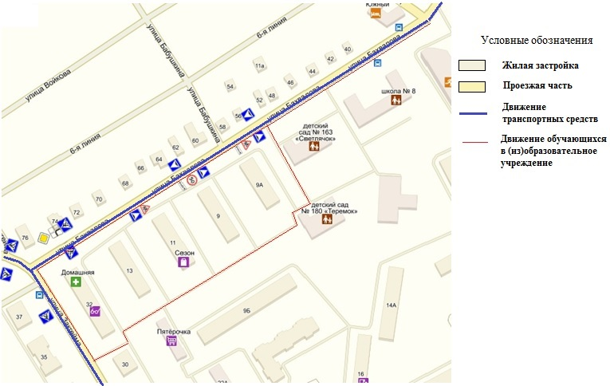

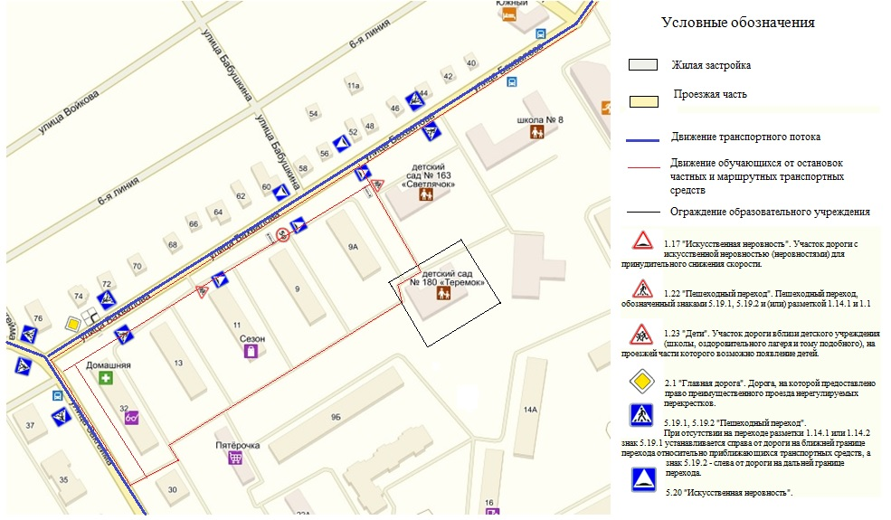
- План – схема организации дорожного движения в непосредственной близости от МДОУ № 180 “Теремок” с учётом маршрутов движения обучающихся и размещением технических средств.

3.План – схема движения транспортных средств к местам разгрузки/погрузки и рекомендуемые пути передвижения обучающихся по территории МДОУ № 180 “Теремок”.
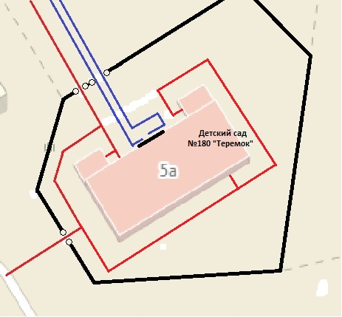

Условные обозначения

. Выезд/въезд и движение грузовых
транспортных средств по территории
образовательного учреждения

. Движение детей на территории
образовательного учреждения

. Место разгрузки/погрузки

. Ограждение образовательного учреждения

